

SỞ Y TẾ THÀNH PHỐ HỒ CHÍ MINH

CHI CỤC AN TOÀN VỆ SINH THỰC PHẨM

TÀI LIỆU

HUẤN LUYỆN VỀ VỆ SINH AN TOÀN

THỰC PHẨM
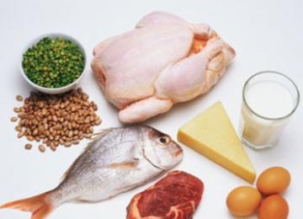

Thành phố Hồ Chí Minh, tháng 08 năm 2016
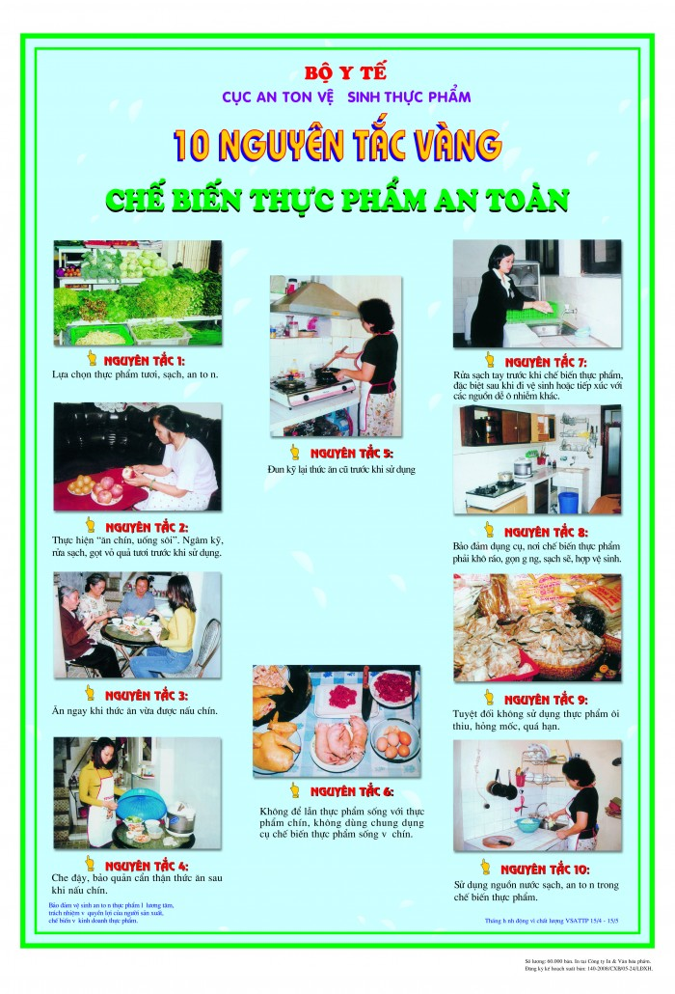

10 NGUYÊN TẮC VÀNG VỀ AN TOÀN THỰC PHẨM
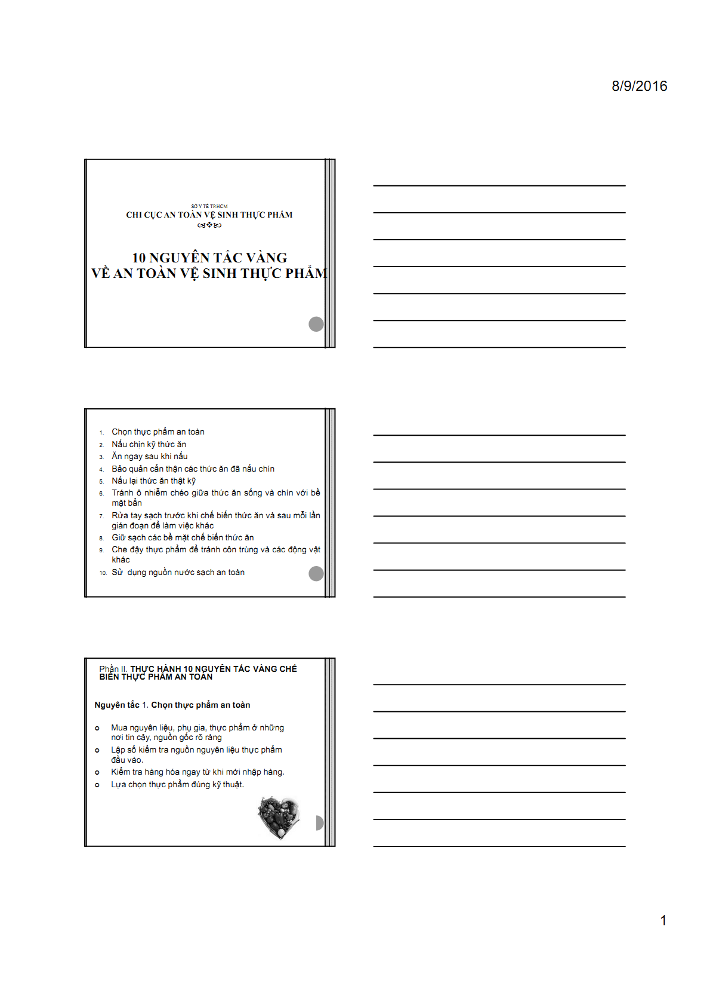
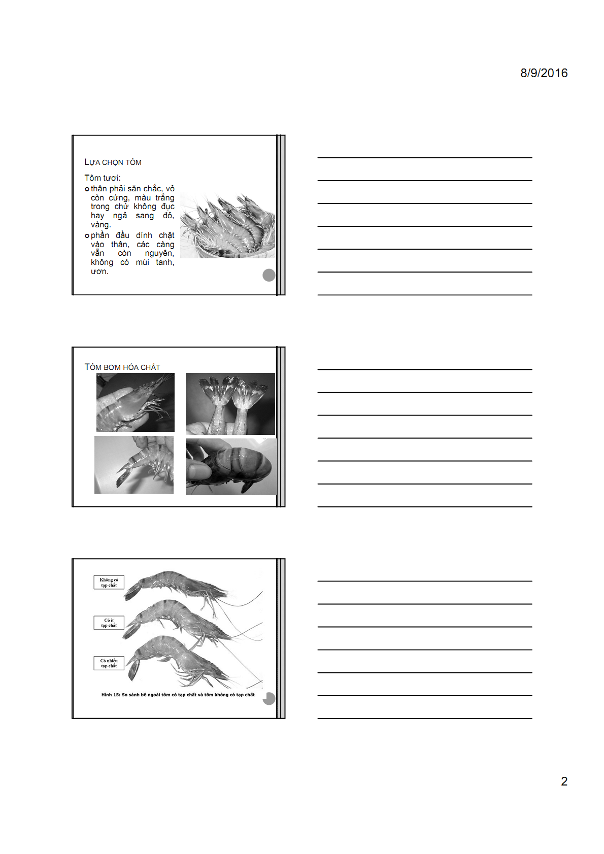
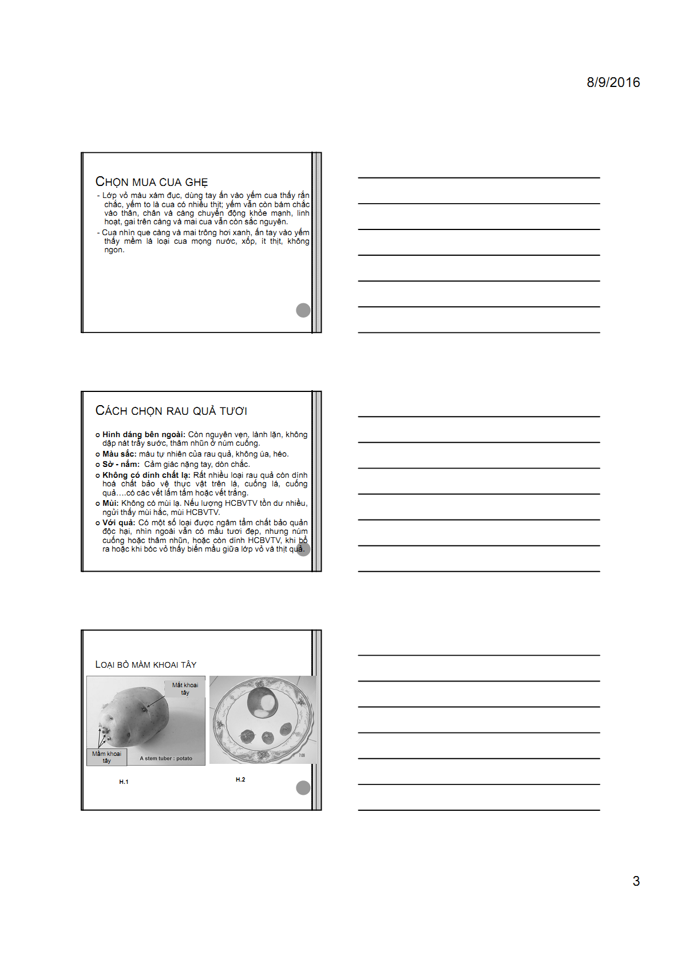
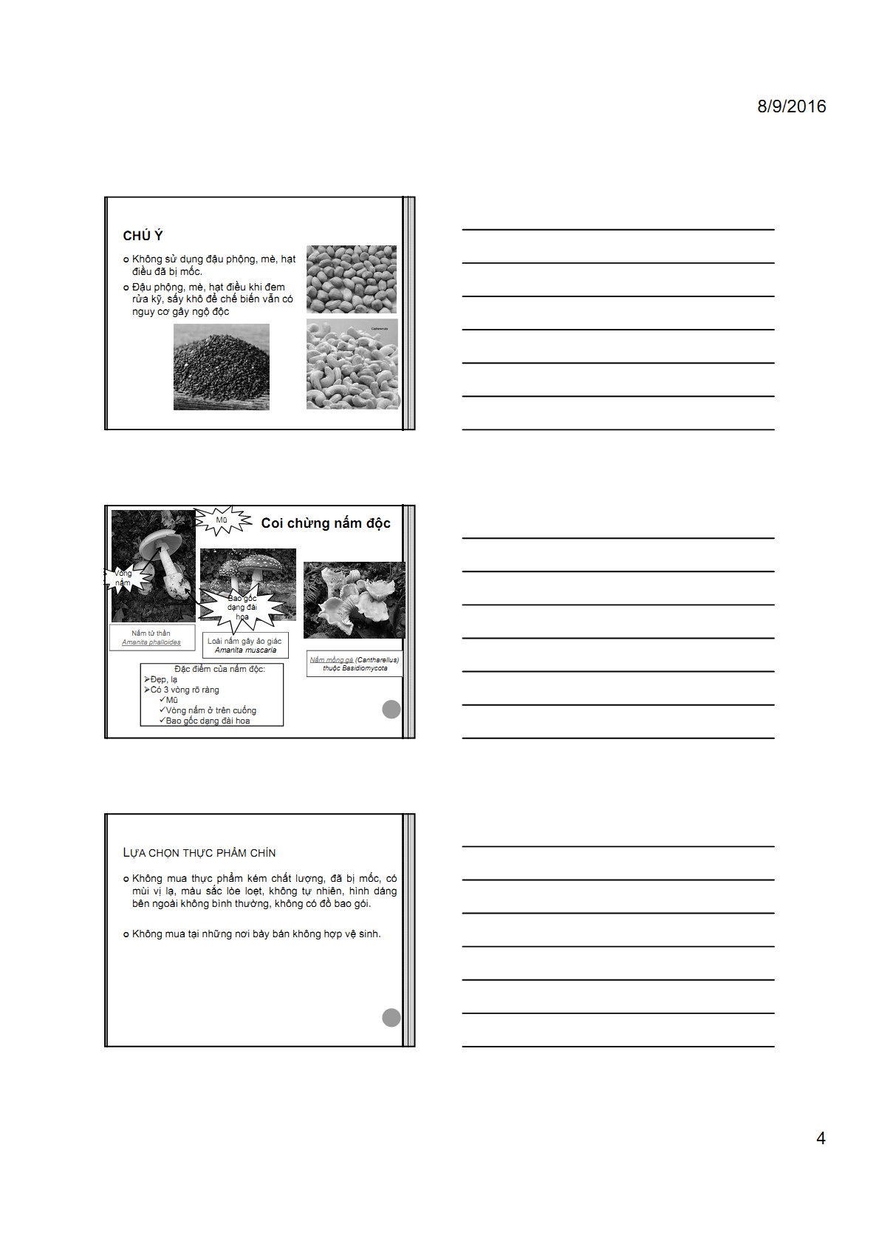
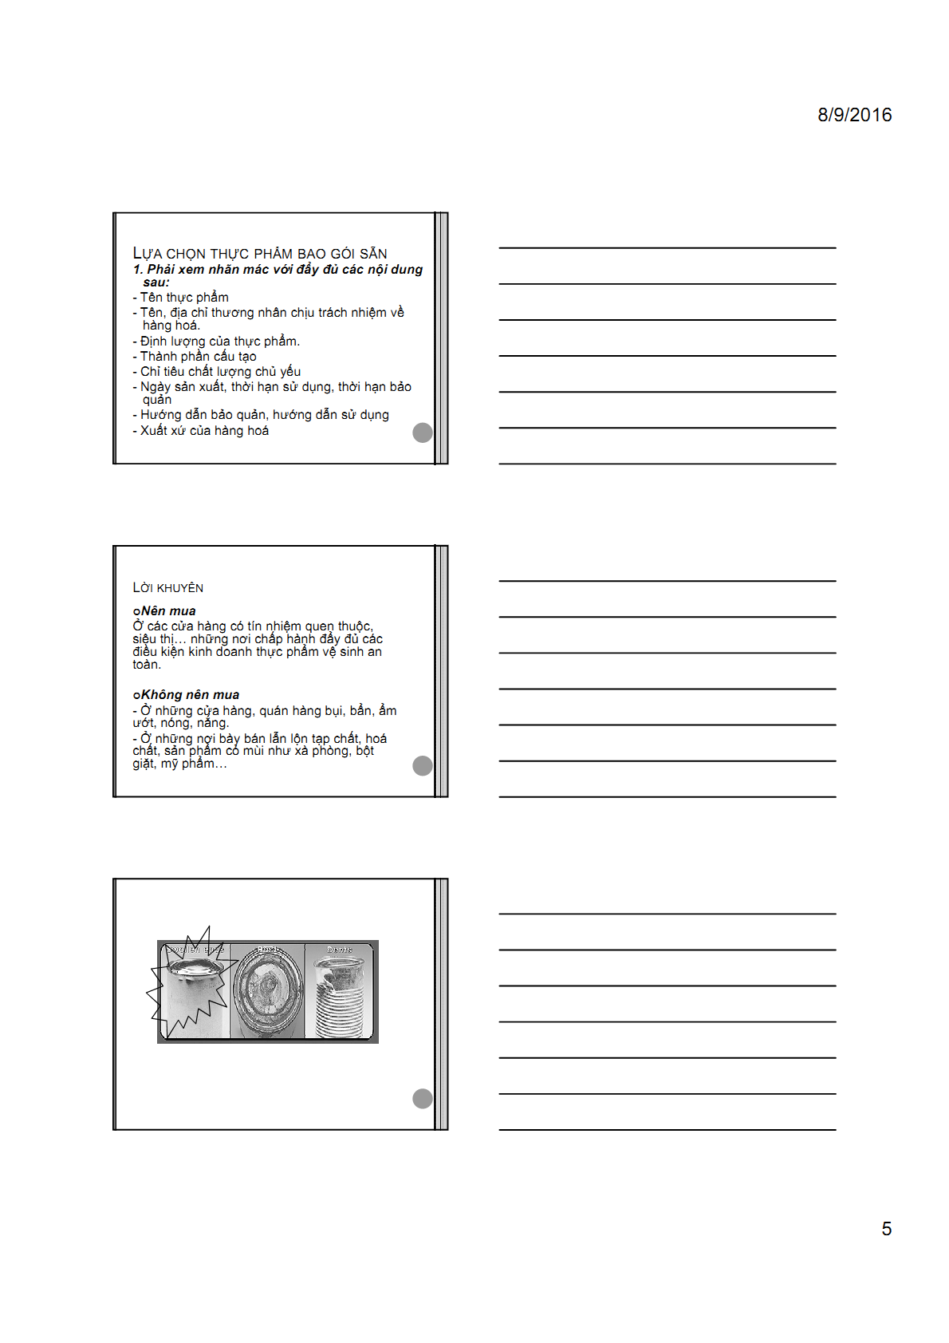
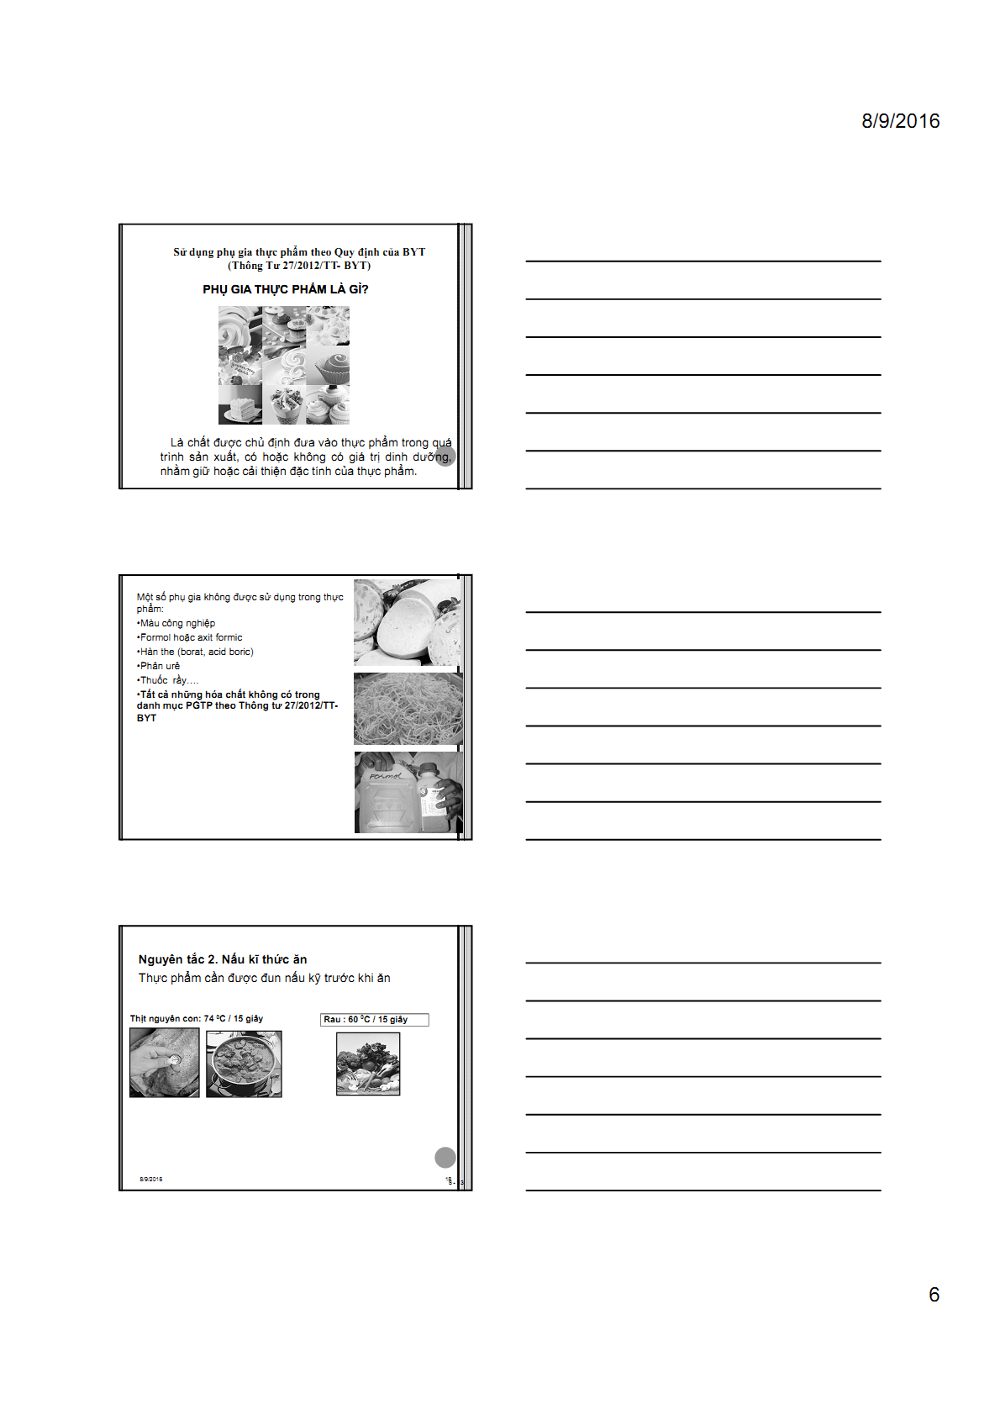
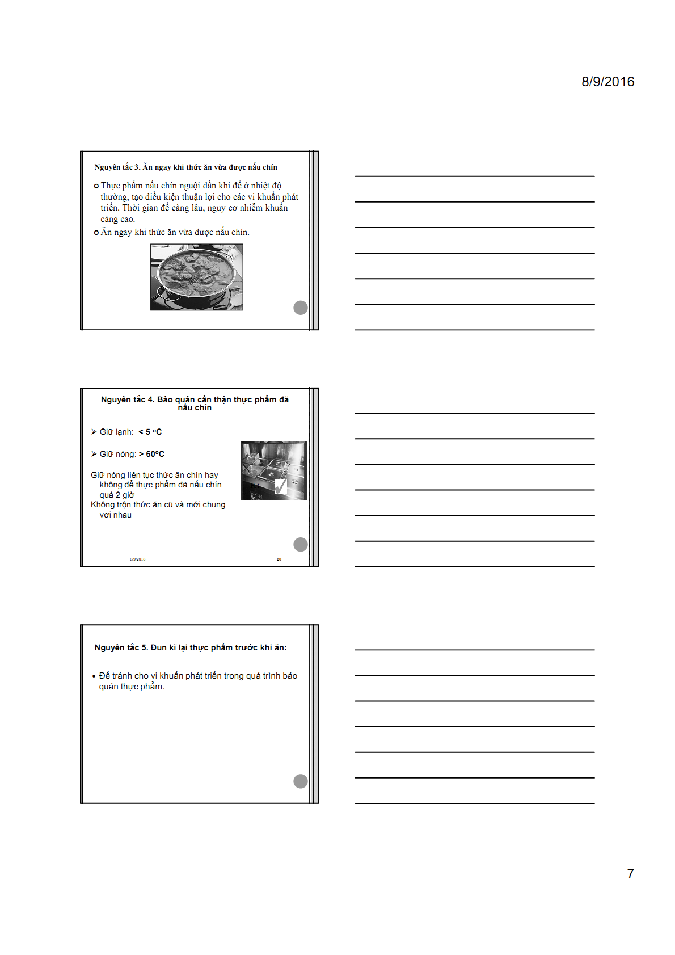
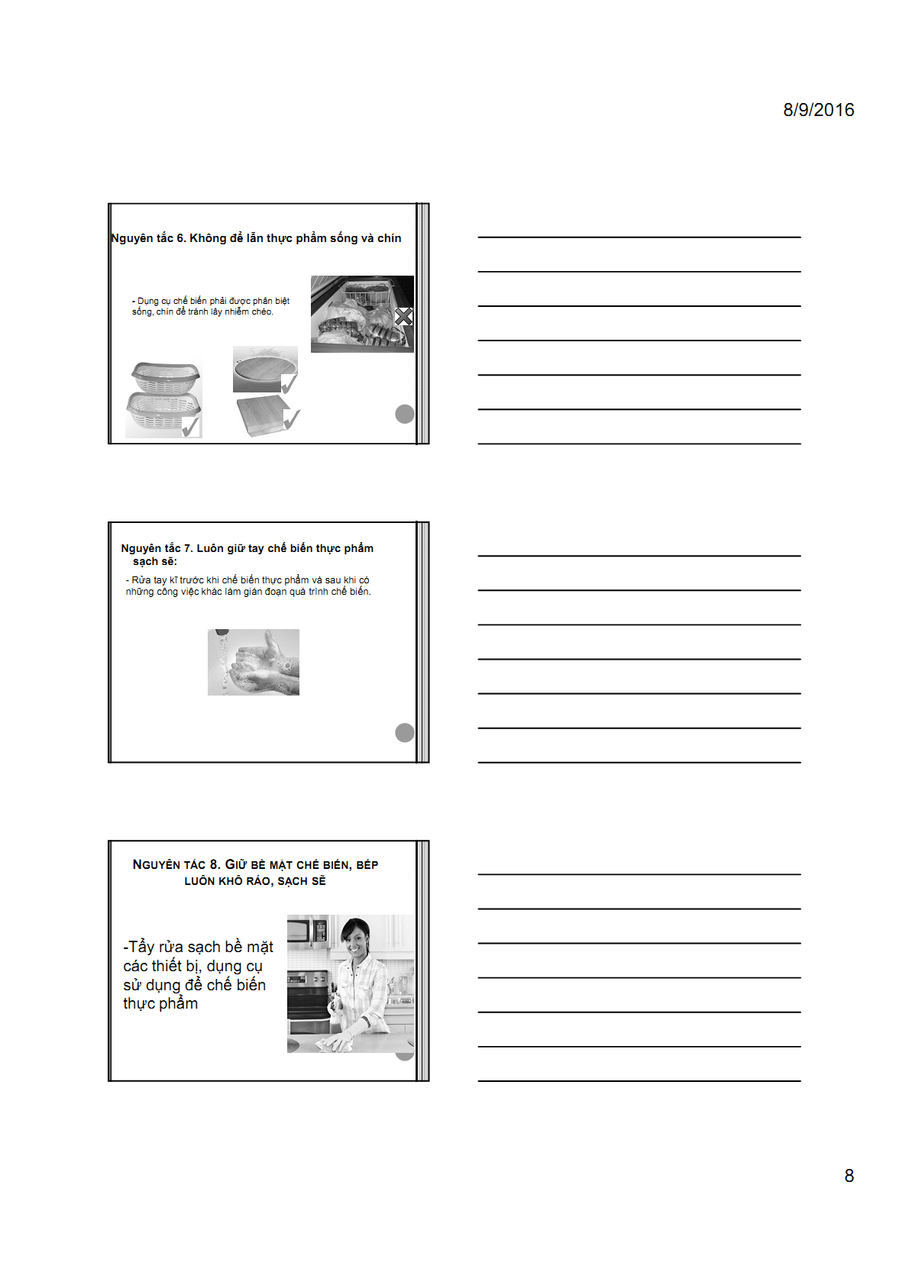
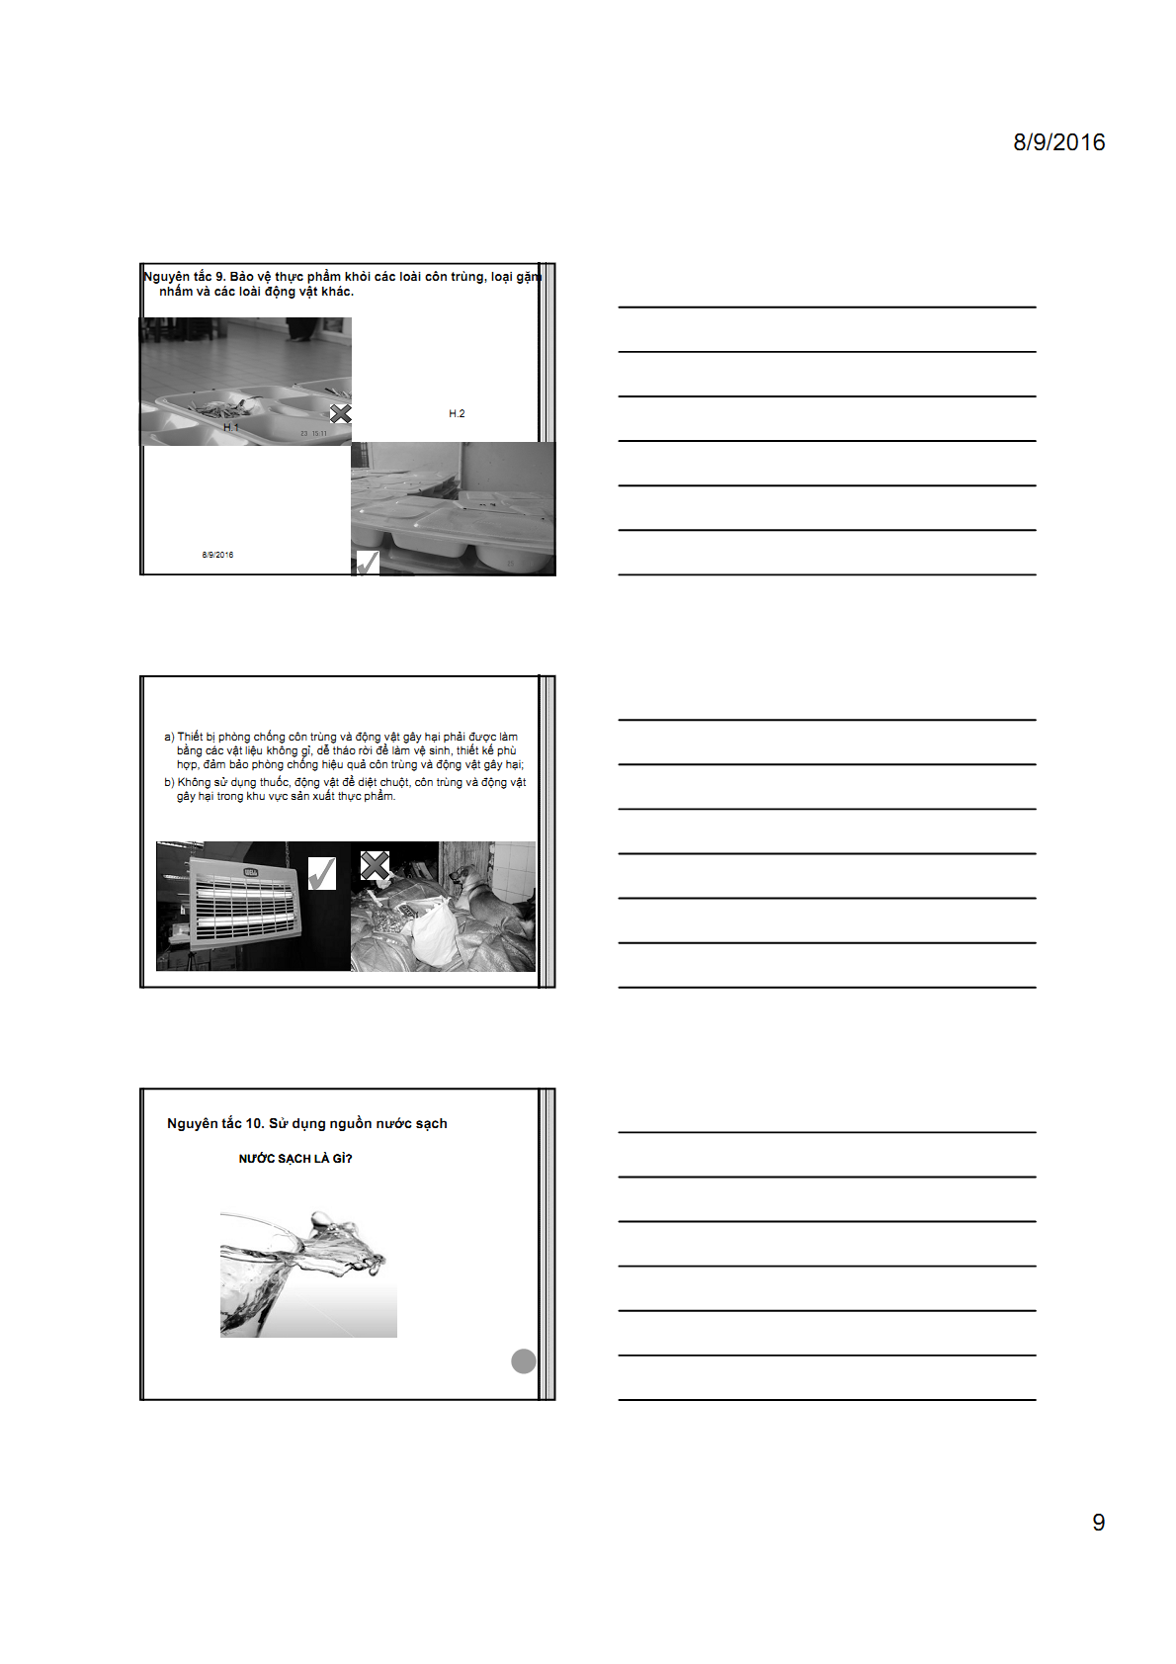
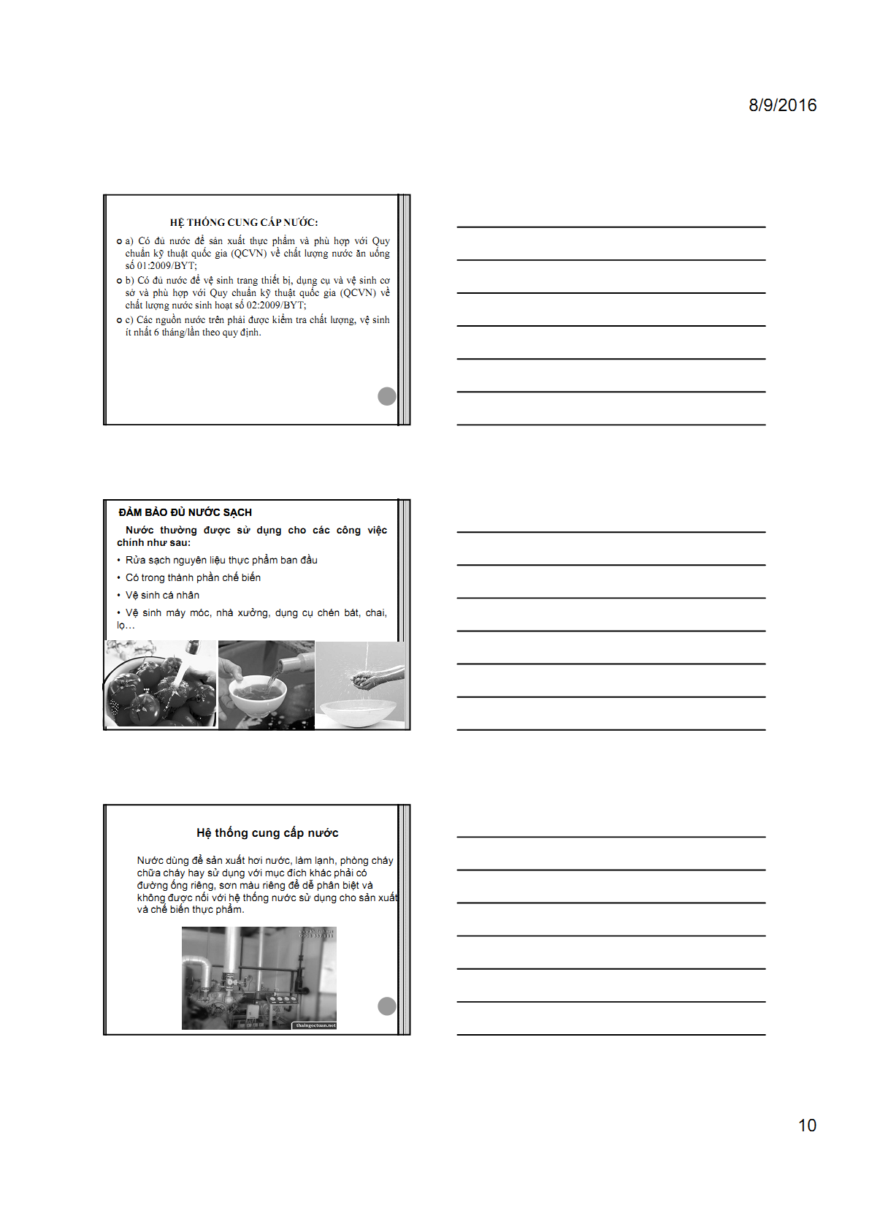
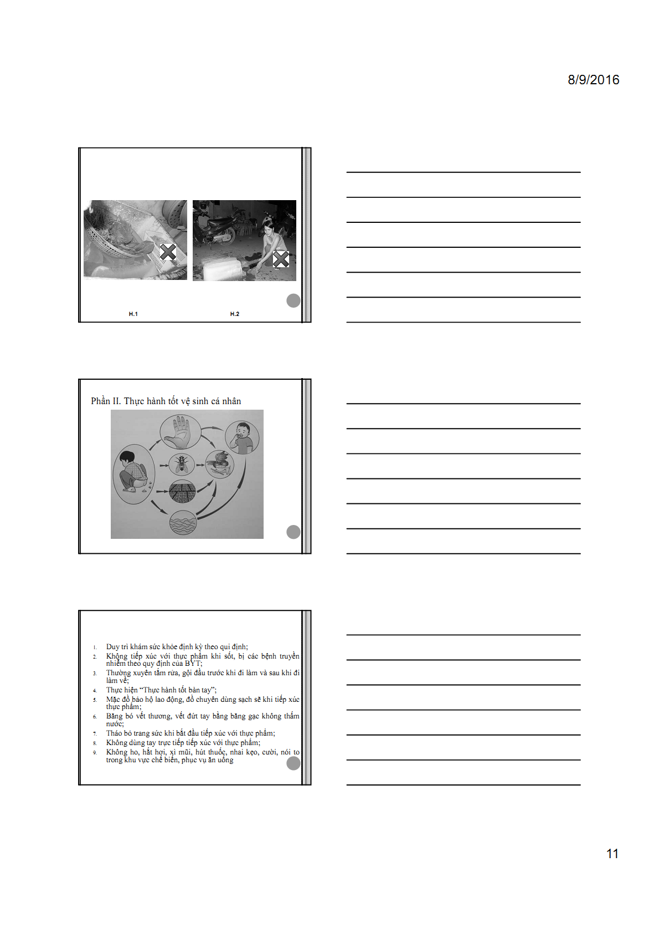
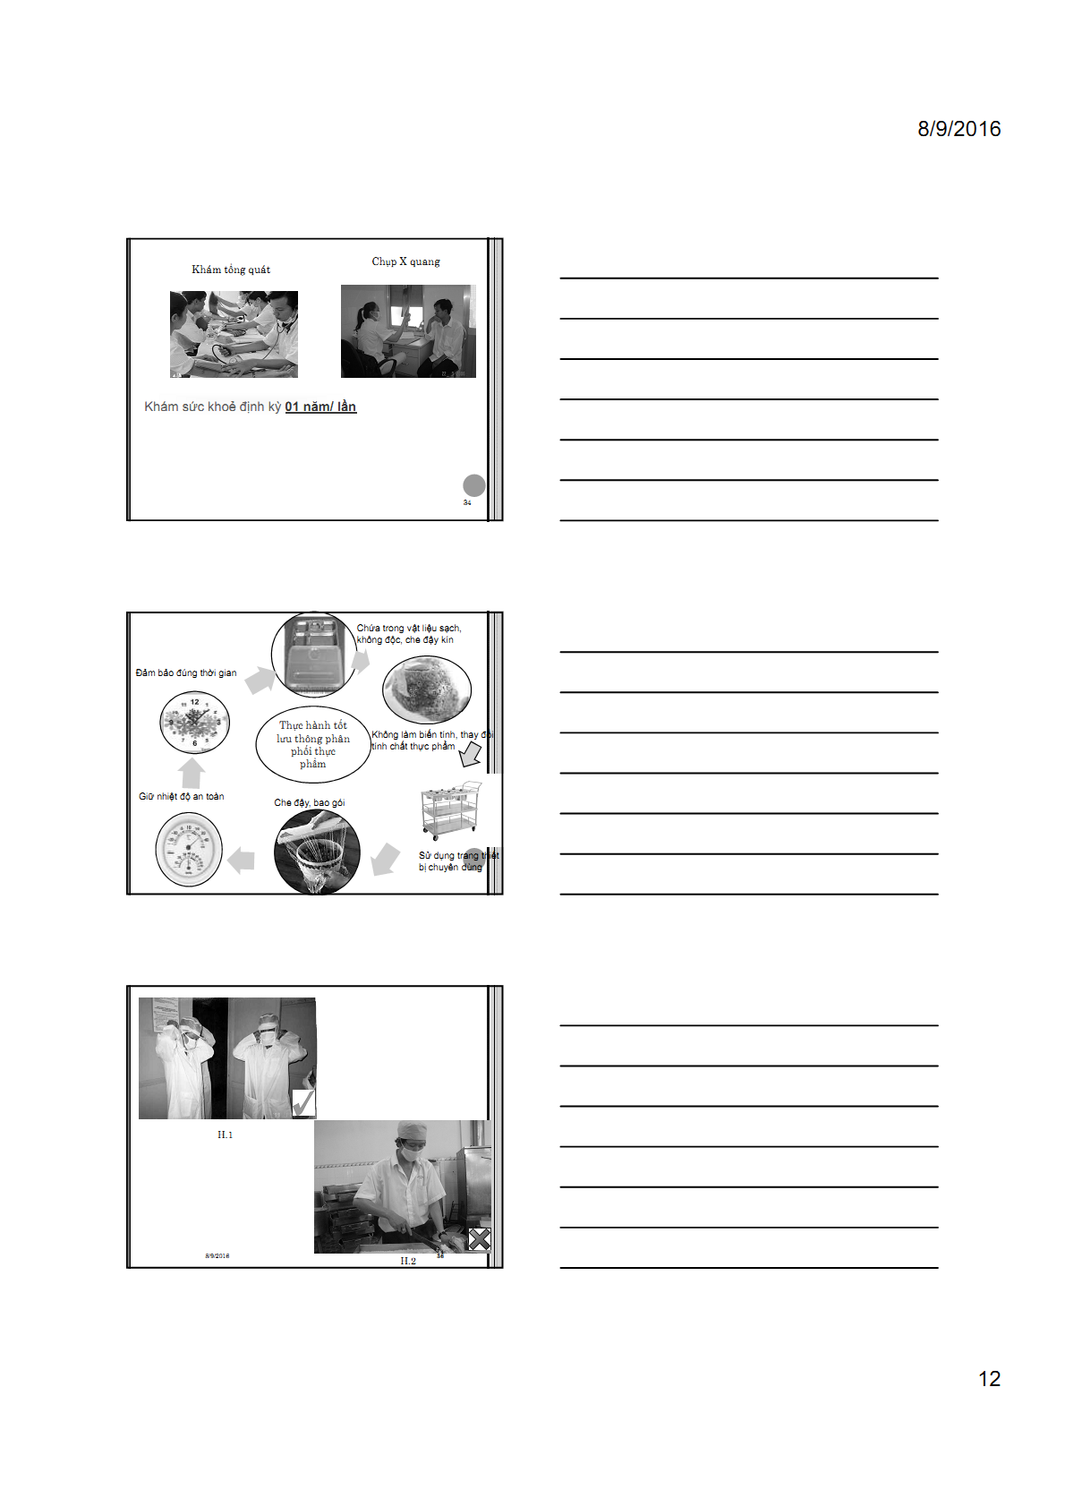
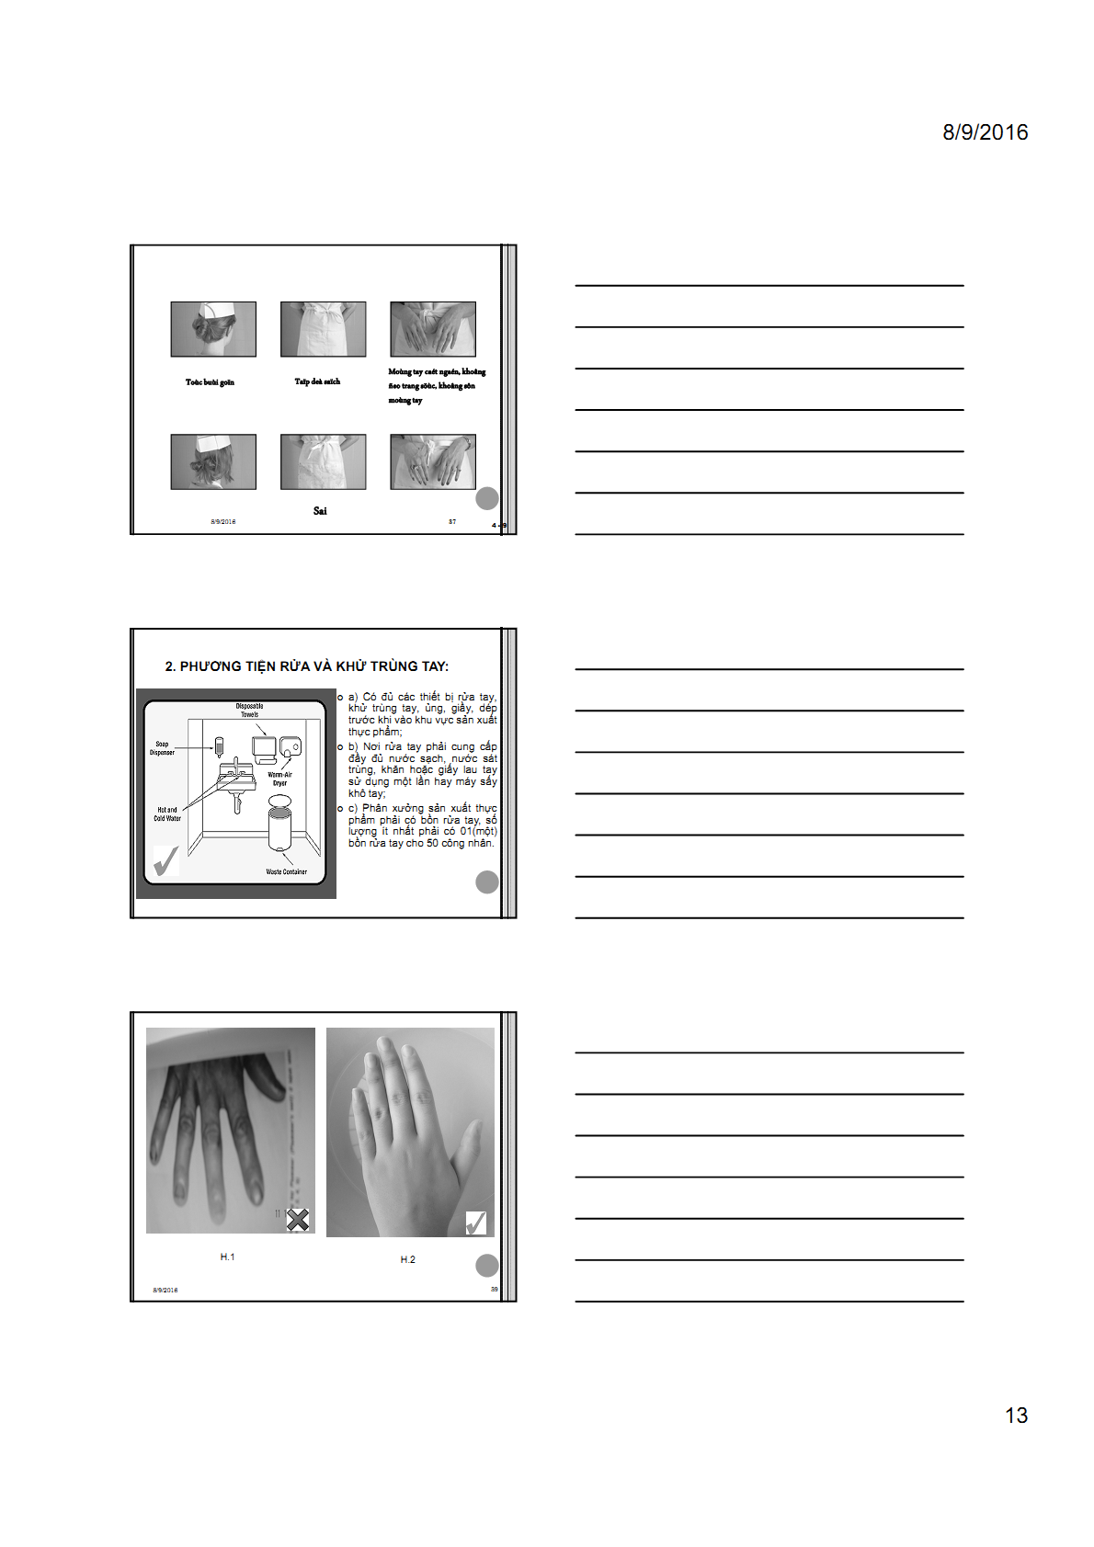
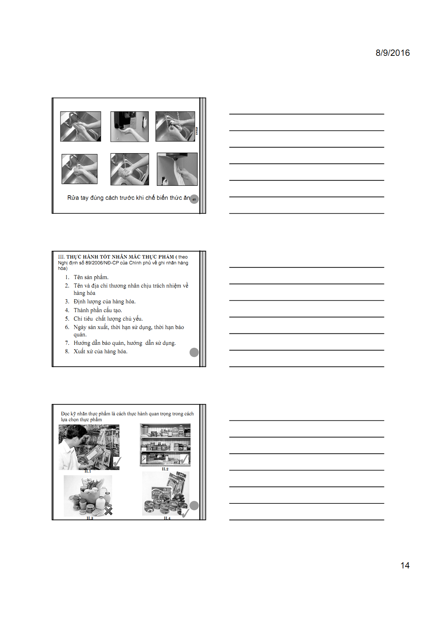
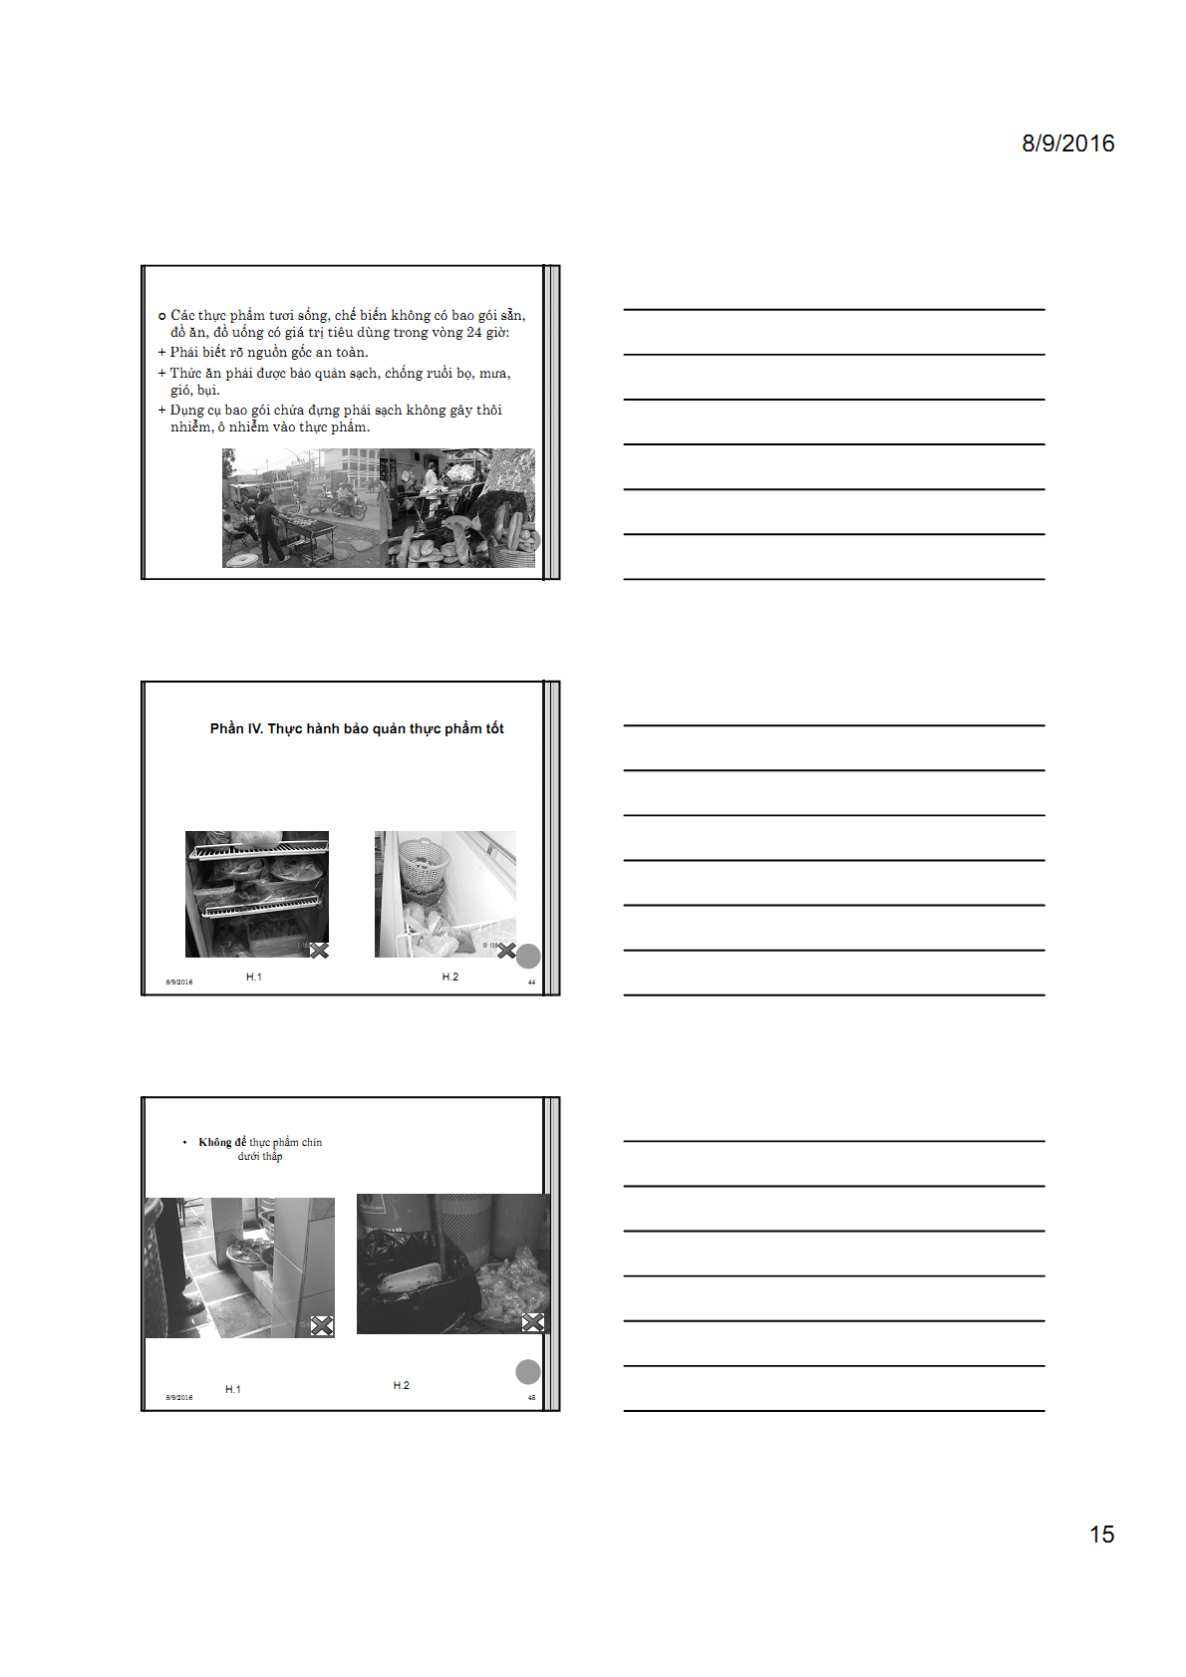
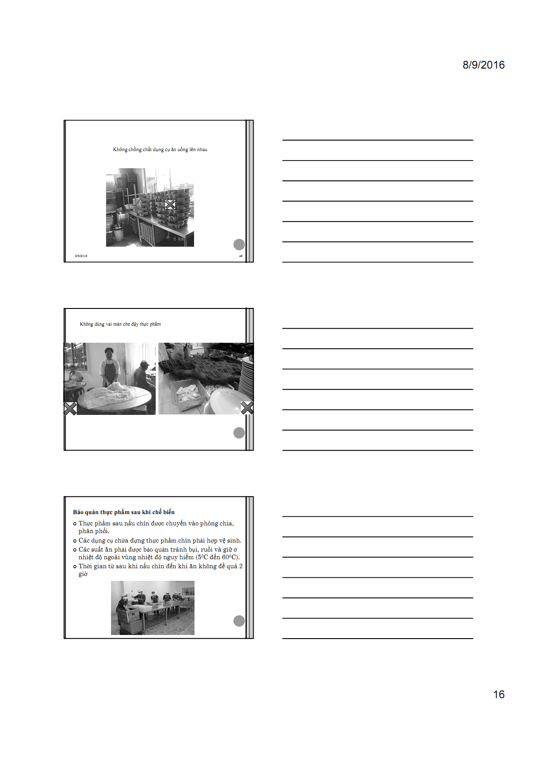
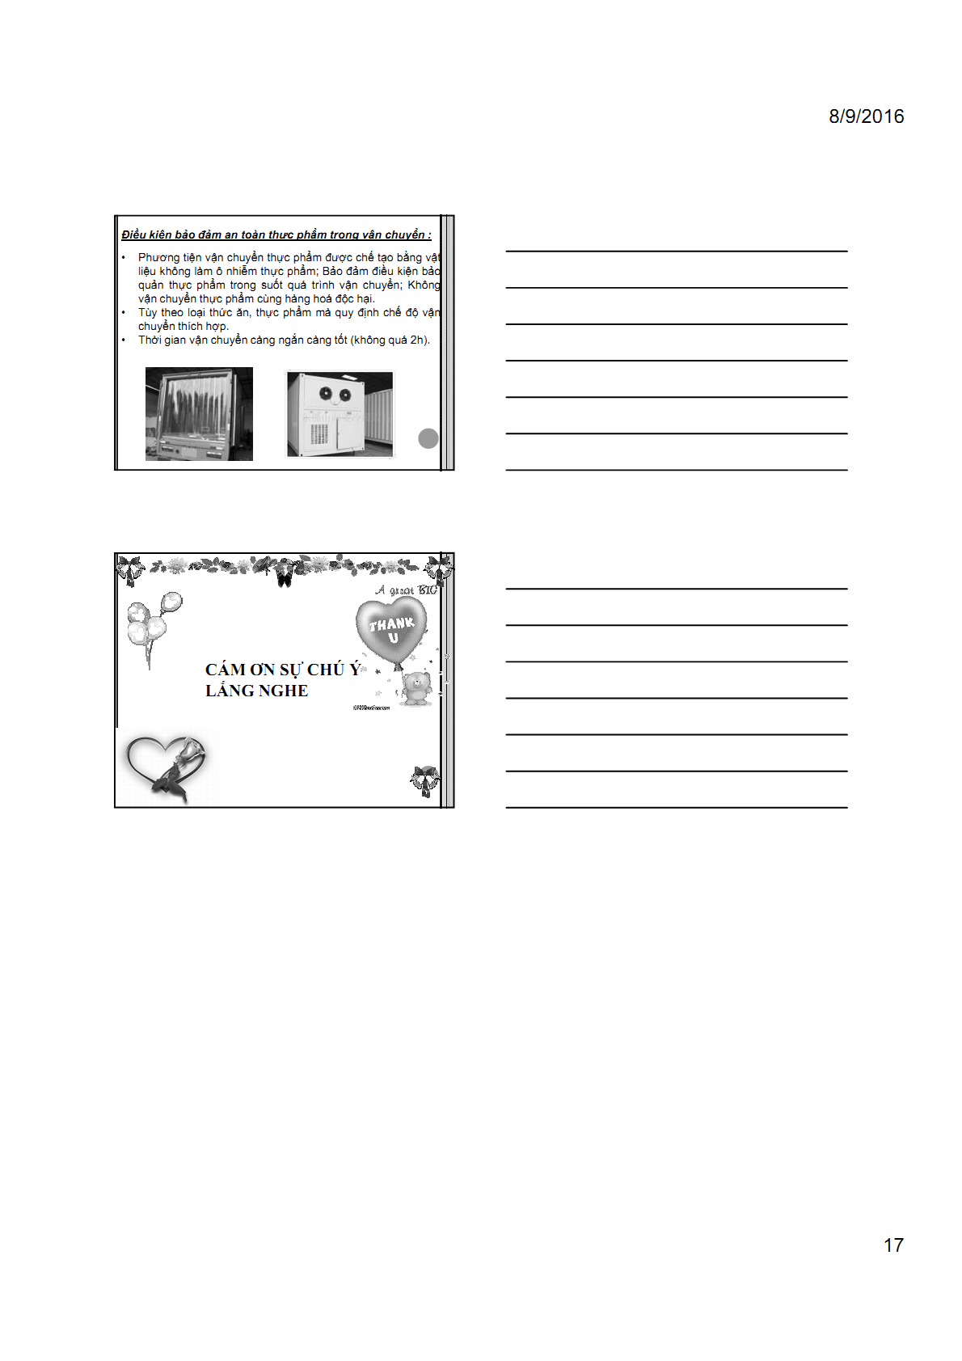
NGỘ ĐỘC THỰC PHẨM VÀ XỬ TRÍ KHI BỊ NGỘ ĐỘC THỰC PHẨM

CÁC NGUYÊN NHÂN GÂY NGỘ ĐỘC THỰC PHẨM:
Mối nguy được chia làm 3 nhóm:
- Tác nhân sinh học: vi sinh vật (VSV) và độc tố của VSV.
- Tác nhân hóa học: nguồn gốc tự nhiên hoặc nhiễm vào, hoặc do phát sinh trong quá trình chế biến, phân hũy của thực phẩm.
- Tác nhân vật lý.
I.1 Vi sinh vật và độc tố của VSV.
1. Do vi khuẩn
Vi khuẩn là các sinh vật rất nhỏ bé, chỉ có thể nhìn thấy qua kính hiển vi. Có rất nhiều loại vi khuẩn khác nhau. Một số loại vi khuẩn làm biến đổi mùi, vị của thực phẩm, nhưng lại không có hại. Ngược lại cũng có một số loại vi khuẩn khác gây ngộ độc thực phẩm, nhưng lại không làm thay đổi mùi, vị, hình dạng bên ngoài của thực phẩm. Bằng cách nếm, ngửi, hay nhìn bề ngoài, chúng ta không thể biết được thực phẩm có chứa các sinh vật gây ngộ độc.
Vi khuẩn gây ngộ độc thực phẩm chủ yếu được tìm thấy trong phân động vật và trong đất. Các vi khuẩn này cũng có trong phân, miệng mũi, tay và trong vết thương bị nhiễm trùng của con người.
Vi sinh vật gây ngộ độc chủ yếu qua các thực phẩm và nguồn lây nhiễm như sau:
- Thịt, hải sản sống.
- Rau, quả sống.
- Động vật gây hại như ruồi, gián, chuột…
- Vật nuôi và động vật lạ mèo, chó, chim…
- Nước bẩn.
- Thiết bị và quần áo bẩn.
- Bề mặt bẩn.
- Con người, đặc biệt là người lành mang trùng.
- Các loại vi khuẩn gây bệnh:
Loại vi khuẩn chịu được nhiệt độ cao nhờ phát sinh bào tử, gồm: Clostridium Botulinum, Clostridium Perfringens, Bacillus Cereus…
Loại vi khuẩn chịu nhiệt kém (chết ở nhiệt độ nấu chín thực phẩm khoãng 70⁰C), gồm: Staphylococcus Aureus, E. Coli (0157- H7), Listeria Monocytogenes, Shigella, Salmonella, Vibrio Cholera…
- Các đặc tính của vi khuẩn:
Vi khuẩn tăng trưởng nhanh chóng trong những điều kiện thuận lợi:
- Thức ăn có nhiều chất dinh dưỡng;
- Môi trường của thực phẩm hơi acid (pH= 4,6- 7,5);
- Nằm trong vùng nhiệt độ nguy hiểm (từ 5⁰C đến 60⁰C);
- Thời gian kéo dài (nguy hiểm nếu > 4 giờ);
- Oxy: đa số vi khuẩn cần, một số không cần hoặc tùy nhiệm;
- Độ ẩm cao: tỉ lệ nước >70%, hoặc hoạt độ nước (a_{w}) >0,85.
Một số vi khuẩn có thể sống trong dạng bào tử;
Một số vi khuẩn có thể tăng trưởng trong môi trường lạnh;
Một số vi khuẩn gây bệnh, một số gây hư hõng thực phẩm;
Một số vi khuẩn có thể tiết độc tố.
Một số biện pháp kiểm soát sự tăng trưởng của vi khuaån:
- Tăng độ acid của thực phẩm lên (pH<3);
- Tăng hoặc giảm nhiệt độ của thực phẩm nằm ngoài vùng nhiệt độ nguy hiểm (<5⁰C hoặc > 60⁰C);
- Giảm thiểu thời gian thực phẩm đặt trong vùng nhiệt độ nguy hiểm (< 2 giờ);
- Giảm hoạt độ của nước trong thực phẩm.
2. Do siêu vi
Đặc tính của siêu vi là không phát triển trong thực phẩm (thực phẩm chỉ là vật trung gian truyền bệnh) mà chỉ dựa vào tế bào sống để sinh sản một khi xâm nhập vào cơ thể các động vật sống để gây bệnh; thường là các loại sau:
- Siêu vi gây bệnh viêm gan A, E;
- Rotavirus gây tiêu chảy;
- Poliovirus gây bại liệt;
- Virus cúm H1N1, H5N1;
- Nhóm Adenovirus gây thoái hóa thần kinh (BSE:bệnh bò điên).
Biện pháp kiểm soát:
- Xử lý nhiệt đủ chín( t > 70ºC, >1-2’).
- Đảm bảo các điều kiện vệ sinh.
3. Do nấm mốc và độc tố vi nấm
Nấm mốc là một loại nấm (hay thực vật đơn giản), có thể phát triển rất nhanh tạo thành một lớp lông, trên thực phẩm khơng được bảo quản cẩn thận, lm hư hỏng thực phẩm .
Đa số nấm mốc đều vô hại, tuy nhiên một số loại có khả năng sinh ra độc tố trong thực phẩm, đặc biệt là trên những loại thực phẩm có nhiều dầu. Những độc tố này có thể làm cho người ăn bị ngộ độc cấp tính hoặc mạn tính.Ví dụ, trong ngũ cốc, đậu phộng bị mốc có thể có độc tố aflatoxin, nếu người ăn phải những thực phẩm này thì có thể bị ung thư gan.
Nấm mốc có những đặc tính rất khác với vi khuẩn là nó có thể phát triển được trong môi trường ngọt, acid và hoạt độ nước thấp.
Phòng ngừa:
- Phòng ngừa sự phát triển của nấm mốc ngay từ khi thu hoạch, bảo quản cho đến chế biến sản phẩm. Kiểm tra thường xuyên trong thời gian bảo quản để kịp thời phát hiện và xử trí sớm nếu bị mốc.
- Không ăn các đậu, bắp mốc… Không đãi, rửa lại các hạt mốc để sử dụng, vì đãi rửa không làm hết được các độc tố bên trong hạt.
4. Do ký sinh trùng
- Ký sinh trùng là các sinh vật nhỏ bé sống ký sinh trong cơ thể con người và động vật, sử dụng cc chất dinh dưỡng của cơ thể sinh vật chủ để phát triển; ví dụ như: loại đơn bào Entamoeba Histolytica, các loại giun đủa- giun móc- giun xoắn…,các loại sán lá gan- sán phổi- heo/bị…).
- Ký sinh trùng được bài tiết theo đường phân và có thể gây ô nhiễm thực phẩm trong quá trình giết mổ, chế biến; ô nhiễm rau quả nếu trồng trên vùng đất có bón phân chuồng; nhiễm vào cá, tôm nuôi ở ao hồ có cầu tiêu, nước tù đọng...
Đặc tính của động vật ký sinh này là dễ bị tiêu diệt khi nấu hoặc bảo quản lạnh thực phẩm chứa chúng
I.2. Do tác nhân hóa học
1. Ngộ độc do thực phẩm có chứa sẵn chất độc
Mỗi loài thực vật hay động vật đều có thể có chất độc khác nhau.
Có loài động vật bản thân chúng không độc, nhưng khi chúng ăn nhầm thực phẩm có độc, khi người ăn động vật đã nhiễm độc vào, cũng bị ngộ độc gián tiếp.
Có một số loài nhuyễn thể như tôm, cua, ốc, cá, nấm, nhộng... là lành nhưng lại có thể gây dị ứng quá mẩn. Người ta còn gọi là ngộ độc thực phẩm “lành”, nhưng trong trường hợp nặng, cũng có thể gây tử vong.
a. Ngộ độc do thực phẩm chứa sẵn chất độc có nguồn gốc thực vật
- Nấm độc:
Nhiều loại nấm rất độc, chỉ cần ăn vào một vài miếng nấm có thể gây chết người.
- Sắn (khoai mì)
Khoai mì có chứa glucocid, sinh ra axit xyanhydric (HCN), gây ngạt thở, thở chậm, mạch không đều, sắc mặt tím tái.
(HCN) dễ tan trong nước. Vì vậy nên ngâm kỹ khoai mì trong nước trước khi nấu, và mở nắp vung cho bay hết hơi độc. Không nên ăn khoai mì nướng.
- Măng
Măng cũng sinh ra axit xyanhydric (HCN), vì vậy cũng nên ngâm hoặc luộc kỹ măng trước khi ăn.
- Mầm khoai tây
Mầm khoai tây có chứa chất độc gây đau bụng tiêu chảy, rồi táo bón, ngộ độc nặng gây liệt thần kinh trung ương, liệt 2 chân gây chết người.
b. Ngộ độc do thực phẩm chứa sẵn chất độc có nguồn gốc động vật
* Cá nóc
Độc chất có trong trứng, gan, ruột, thận, mật, cơ bụng. Chất độc làm tê liệt thần kinh trung ương, liệt hô hấp gây tử vong.
* Con cóc
Độc chất có trong trứng, gan, mật, da. Chất độc làm tê liệt thần kinh trung ương, liệt hô hấp gây tử vong.
* Loài nhuyễn thể
Ví dụ độc chất của con hào, con so biển có thể gây chóng mặt, tiêu chảy, nôn mữa, tay chân tê liệt, liệt hô hấp và tử vong.
2. Ngộ độc do thực phẩm nhiễm hóa chất độc
Thực phẩm nhiễm hóa chất độc có thể gây ngộ độc cấp tính, thường có biểu hiện hiện nôn, mửa, đau bụng, tiêu chảy, khát nước dữ dội, mạch đập yếu hoặc tê môi, cứng họng gây tử vong nhanh chóng.
Một số hóa chất nhiễm vào thực phẩm ít, chưa đủ gây ngộ độc cấp tính nhưng có thể tích lũy dần dần rồi gây hại cho cơ thể. Nơi tích lũy thường là gan, thận, não… Khi tích lũy một lượng đáng kể chúng sẽ gây độc và gây bệnh khó chữa trị được như ung thư gan, thận, liệt tay chân, biến đổi gen di truyền...
Hóa chất có thể sử dụng trong chế biến thực phẩm nhưng phải có kiểm soát và theo quy định của Bộ Y Tế.
Có nhiều nguyên nhân gây ngộ độc từ các hóa chất:
Do dư lượng thuốc bảo vệ thực vật được sử dụng bừa bãi không đúng qui định trong quá trình trồng trọt.
Do dư lượng thuốc thú y (kháng sinh, hoócmôn, kích thích tăng trưởng) dùng để chữa bệnh, tăng trọng cho động vật nuôi.
Do sử dụng chất hỗ trợ kỹ thuật, chất phụ gia ngoài danh mục cho phép như hàn the… hoặc không đúng quy định trong quá trình chế biến thực phẩm.
Do kim loại nặng như: thủy ngân, chì, thạch tín… tích lũy trong nguồn nước, nguyên liệu ban đầu hoặc thôi ra từ máy móc, dụng cụ chế biến và bảo quản thực phẩm.
Do tương tác hóa học giữa thực phẩm với các hóa chất khác trong quá trình chế biến hoặc chứa đụng, bảo quản tạo nên một hóa chất mới gây độc.
Do hóa chất tẩy rửa, hóa chất diệt côn trùng (kiến, gián, chuột…) sử dụng không đúng nguyên tắc trong cơ sở thực phẩm
3. Ngộ độc do thực phẩm bị phân hủy, ôi hỏng
Trong quá trình cất giữ, nếu không bảo đảm vệ sinh, không theo đúng kỹ thuật, các chất đạm, trong thức ăn sẽ bị vi sinh vật, oxygen của không khí, ánh nắng mặt trời phân hủy thành các chất có hại gây ra các mùi hăng, thối khó chịu, màu xanh; các chất này làm cho thức ăn bị ôi hỏng.
Các chất béo bị phân hủy làm cho dầu mở bị chua, ăn vào có thể bị đau bụng tiêu chảy. Quá trình oxy hóa các chất béo tạo ra các chất peroxid, aldehid, ceton, có mùi ôi khê. Tất cả chất béo bị oxyt hóa vừa khó ăn vừa gây độc. Tính độc không thể hiện ngay, mà tích lũy và gây bệnh dần.
4. Do các chất độc tạo ra trong quá trình chế biến:
Một số thực phẩm đặc biệt trong quá trình chế biến có thể phát sinh chất độc.
VD: chất 3.MCPD phát sinh trong quá trình nấu thủy phân bánh dầu bằng acid đậm đặc.
I.3. Các tác nhân vật lý ảnh hưởng đến chất lượng thực phẩm
- Các vật lạ lẫn vào thức ăn
Trong quá trình sản xuất chế biến thức ăn có thể lẫn nhiều tạp chất, vật lạ vào như
- Sạn cát, mảnh vở của kim loại, gỗ, thủy tinh...
- Côn trùng sâu mọt, phân dán...
2. Các yếu tố khác làm thức ăn mau hư hỏng biến chất
- Ánh sáng;
- Nhiệt độ;
- Chất phóng xạ.
Thông thường nhóm tác nhân này không gây hậu quả nghiêm trọng như 2 nhóm sinh học và hóa học mà chỉ gây ra những thương tổn thực thể nhẹ, tuy nhiên đây là những nguyên nhân mà ngườì tiêu dùng hay phàn nàn, khiếu nại nhất.

II. XỬ TRÍ KHI BỊ NGỘ ĐỘC THỰC PHẨM
Trước tiên cần xác định rõ có phải ngộ độc do thực phẩm hay không, nếu không biết chắc chắn thì nhanh chóng đưa người bệnh đến bệnh viện để được chẩn đoán và điều trị.
Nếu xác định là ngộ độc do thực phẩm gây ra thì bình tĩnh xử trí như sau
- Thông tin nhanh đến các cơ quan y tế
Gọi số điện thoại cấp cứu 115
Thông báo khẩn cấp đến các cơ sở y tế gần nhất dù ngộ độc xảy ra nặng hay nhẹ, ít hay nhiều người bị.
- Sơ cấp cứu người bị ngộ độc thực phẩm
2.1. Trường hợp bị ngộ độc nhẹ
Khi bị ngộ độc nhẹ như bắt đầu buồn nôn, chóng mặt, đau bụng, tiêu chảy…
Nếu các biểu hiện của ngộ độc thực phẩm xảy ra trước 4– 6 giờ sau khi ăn; khi đó các thức ăn vẫn còn trong dạ dày, chưa xuống ruột, trường hợp này cần khẩn trương làm cho người bị ngộ độc nôn ói nhanh chóng để tống các thức ăn bị nhiễm độc ra khỏi dạ dày.
Đối với các trường hợp người bị ngộ độc không nôn được
- Có thể ngoáy họng tạo phản xạ nôn làm bệnh nhân nôn ra.
- Có thể cho bệnh nhân uống dung dịch nước muối loãng (hai muỗng canh muối pha với một chén nước ấm) rồi ngoáy họng kích thích cho nôn.
- Chú ý nếu bệnh nhân lơ mơ không tỉnh táo hoặc có co giật thì không được gây nôn, đề phòng bệnh nhân bị sặc.
- Đối với các trường hợp người bị ngộ độc đi tiêu chảy:
Nên uống nhiều nước.
Không uống thuốc cầm ỉa, không uống sữa.
2.2. Trường hợp bị ngộ độc nặng
Khi bị ngộ độc nặng như nôn ói, tiêu chảy nhiều lần, đau đầu, tê môi… nổi mẩn đỏ...
Cần nhanh chóng đưa người bị ngộ độc đến bệnh viện để cấp cứu.
- Hỗ trợ công tác điều tra
Ngoài việc cấp cứu và chuyễn người bị ngộ độc, cần tiến hành các công việc hỗ trợ cho công tác điều tra xác định nguyên nhân như sau
- Ngưng ngay việc sử dụng thức ăn nghi ngờ gây ngộ độc.
- Thu thập mẫu vật như thức ăn thừa, chất nôn mửa, chất rửa ruột, phân để giao nộp cho cán bộ điều tra ngộ độc xét nghiệm về vi sinh vật, hóa học, độc chất…
- Trường hợp có tử vong, phải phối hợp với Pháp y và Công an để cùng giải quyết.
- Cung cấp đầy đủ và trung thực các thông tin có liên quan cho các cơ quan quản lý, điều tra.

HƯỚNG DẪN SỬ DỤNG TEST NHANH
I. HƯỚNG DẪN PHA DUNG DỊCH THỬ VÀ SỬ DỤNG TEST HÀN THE
1. Đối tượng kiểm tra: nem, chả lụa, chả cá, bánh giò …
2. Mục đích sử dụng hàn the: gian dối về chất lượng, tăng độ dòn, dai của sản phẩm, tăng thời gian bảo quản.
3. Mức cho phép: 0
4. Nguyên lý phát hiện hàn the: dựa trên phản ứng gữa thành phần Curcumin và hàn the. Do vậy, dùng giấy tẩm nghệ nhận biết hàn the, trong môi trường kiềm (pH >7) sẽ chuyển từ màu vàng sang đỏ cam, khi có màu đỏ cam thì kết luận sản phẩm có hàn the.
5. Hướng dẫn pha dung dịch thử và sử dụng test hàn the.
  - Chuẩn bị dung dịch kiểm tra acid hydrochloric (thực hành trong phòng thí nghiệm).
Thiết bị
- Tủ hút hóa chất
- Dispenser 100 ml
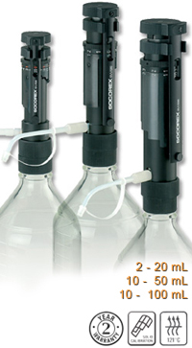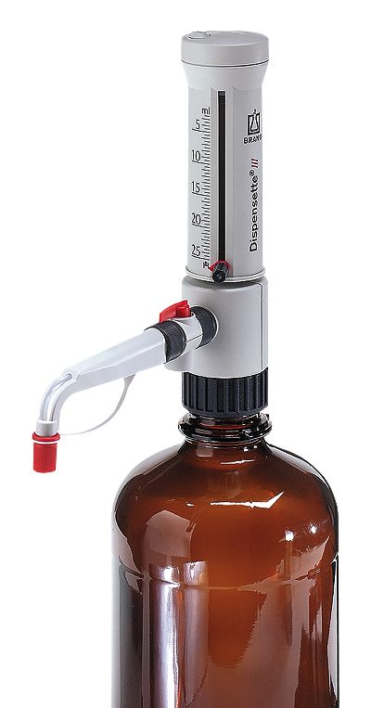
Dụng cụ
- Kính bảo hộ
- Bao mặt
- Áo Blouse
- Mũ trùm
- Găng tay
Hóa chất
- Dung dịch acid hydrochloric
- Nước cất
Cách pha
Tỉ lệ pha: nước : acid = 3 : 1
- Lấy 600 ml nước cất cho vào bình định mức 1 lít.
- Đưa chai hóa chất acid hydrochloric vào tủ hút, mở nắp và gắn dispenser vào chai. Cho tủ hút hoạt động.
- Lấy 200ml acid đậm đặc cho vào bình định mức 1 lít, đang chứa 600 ml nước cất, lắc đều cho vào bình chứa.
Lưu ý:
- Chỉ được đổ acid hydrochloric vào nước, không được làm ngược lại vì có khả năng gây nổ, gây bỏng người đứng gần và tràn đổ hóa chất ra ngoài môi trường.
5.2 Hướng dẫn sử dụng test hàn the
Dụng cụ
- Kéo
- Cốc Erlen 100 ml
- Đũa thủy tinh
- Đĩa
Hóa chất
- Dung dịch pha sẵn acid hydrochloric (HCl) có nồng độ 1: 3
Cách tiến hành
5.2.1 Xử lý mẫu:
- Cắt nhỏ mẫu cần thử nghiệm.
5.2.2 Tiến hành
- Cho mẫu vào cốc Erlen có dung tích khoảng 100 ml.
- Đổ dung dịch pha sẵn acid hydrochloric (HCl) có nồng độ 1: 3 vào cốc này cho ngập mẫu thử.
- Dùng đũa thủy tinh khuấy đều, để cho mẫu ổn định trong vòng 10 phút.
- Nhúng giấy nghệ vào dung dịch trên, để yên trong vòng 1 phút.
- Đặt giấy nghệ lên trên đĩa thủy tinh, để yên trong 20 phút.
5.2.3 Đọc kết quả
- Nếu màu vàng giấy nghệ đổi thành màu đỏ cam là sản phẩm có hàn the.
II. HƯỚNG DẪN SỬ DỤNG TEST FORMOL
1. Đối tượng kiểm tra: bún tươi, bánh phở, bánh đúc, bánh hỏi …
2. Mục đích sử dụng hàn the: tăng thời gian bảo quản.
3. Mức cho phép: 0
4. Nguyên lý phát hiện formol:
Formol (Công thức hóa học HCHO) là hợp chất hữu cơ có rất nhiều tên gọi khác nhau như Formaldehyde, methyl aldehyde, methylene oxide, metanal, là andehyde đơn giản nhất…..Sử dung dịch NaOH 32% tạo môi trường, nếu có sự oxi hóa giấy thử sẽ nhận biết và chuyển màu tím nhạt sang màu tím đậm tùy thuộc vào nồng độ formol có trong sản phẩm, khi đó kết luận sản phẩm có chứa formol.
5. Hướng dẫn sử dụng test formol
5.1 Dụng cụ
- Kéo
- Cốc Erlen 100 ml
- Đũa thủy tinh
- Đĩa
- Nước cất.
5.2 Xử lý mẫu:
- Cắt nhỏ mẫu cần thử nghiệm.
5.3 Tiến hành
- Cho vào cốc Erlen có dung tích khoảng 100 ml.
- Đổ nước cất cho ngập mẫu thử.
- Lấy đũa thủy tinh khuấy đều, để yên trong vòng 10 phút.
- Đổ dung dịch ở bước 3 vào trong ly có vạch 5 ml (có trong bộ thuốc thử).
- Nhỏ 10 giọt dung dịch kiềm (NaOH) 32%.
- Lắc đều.
- Nhúng cây thử nghiệm vào, để yên trong vòng 1 – 2 giây rồi lấy ra.
5.4 Đọc kết quả
- So màu cây thử nghiệm với dãy màu trên ống

